**自编码器图像去噪**

一、问题描述

在神经网络世界中，对图像数据进行建模需要特殊的方法。其中最著名的是卷积神经网络(CNN或ConvNet)或称为卷积自编码器。自编码器是一种神经网络结构，它由两个子网络组成，即编码和解码网络，它们之间通过一个潜在空间相互连接。

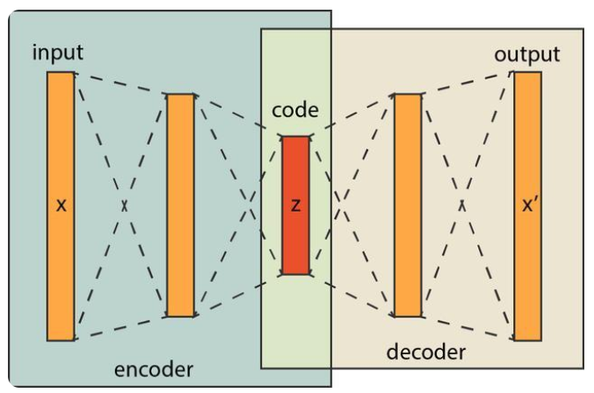

二、参考阅读

1. Image Denoising and Inpainting with Deep Neural Networks

2. How to Reduce Image Noises by Autoencoder

3. Building Autoencoders in Keras

三、数据集合（可选）

来自MNIST数据集，包含训练集和测试集。为测试图像添加噪声，再进行测试。

http://yann.lecun.com/exdb/mnist/

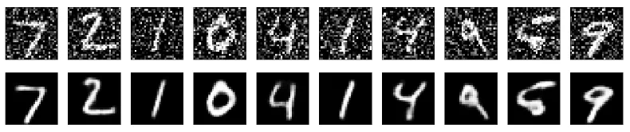

四、建议方法（可选）

**基本方法**：在Mindspore上实现Autoencoder，完成图像去噪任务。

**进阶方法**：叠加稀疏编码器，完成图像去噪任务。

五、评估方法

视觉上能看出图像去噪进行了即可。